Задача № 2
Расчёт разветвлённой цепи синусоидального тока.
Цепь, изображенная на рисунке подключена к источнику синусоидального напряжения u = Um*Sinωt.
Требуется:
1. Определить комплексным методом действующие значение токов всех ветвей.
2. По полученным комплексным значениям токов ветвей записать выражения для их мгновенных значениях.
3. Определить активную и реактивную мощности источника и приёмников.
4. Составить баланс активных и реактивных мощностей источника и оценить погрешность расчёта.
5. Построить векторную диаграмму токов и напряжения.
Частота питающего напряжения f = 50 Гц.
U = 127 В, r₁ = 16 ОМ, L₁ = 30 мГн, C₁= 200 мкФ, r₂,= 16 ОМ, L₂=10 мГн, С₂= 600 мкФ, r₃ =28 ОМ, L₃==55 мГн, C₃ =100 мкФ.

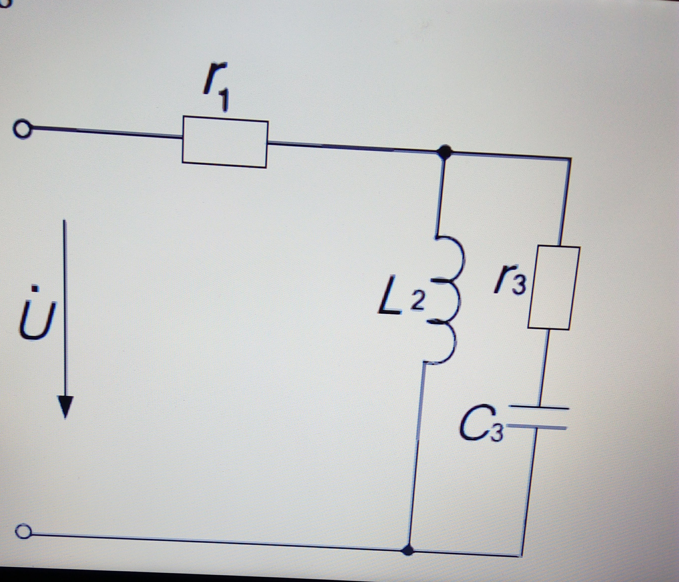
Задача № 3
Расчёт трёхфазной цепи.
К трёхфазному источнику подключен несимметричный трёхфазный приёмник. Значения линейного напряжения, сопротивлений резисторов и реактивных элементов приведены в условиях задания.
Требуется:
1. Определить фазные и линейные токи для заданной схемы соединения, а также ток в нейтральном проводе для схемы "звезда".
2. Определить активную, реактивную и полную мощности, потребляемые трёхфазным приёмником.
3. Построить в масштабе векторную диаграмму напряжения и на ней показать векторы токов.
Uл = 220В, r₁ - 25 ОМ, r₂ = 40 ОМ, r₃ = 31 ОМ, X_{L} = 16 ОМ, X_{С} = 36 ОМ.
